О работе органов загса Мостовского района в 2021 году

По итогам 2021 года в Мостовском районе было зарегистрировано 178 рождений. Основная регистрация родившихся произведена отделом загса Мостовского райисполкома (совершено 124 записей актов). Среди сельских исполнительных комитетов лидируют по количеству зарегистрированных рождений Мостовский, Песковский и Гудевичский сельские исполнительные комитеты, где совершено, соответственно, 20, 10 и 11 записей актов о рождении.

Органами загса района зарегистрировано установление отцовства в отношении 36 детей.

Отделом загса Мостовского райисполкома зарегистрировано 117 браков. Всего в районе зарегистрировано 123 брака.
Из указанного количества браков зарегистрировано с участием иностранных граждан - 6 браков.

Средний возраст вступления в брак в 2021 году:
мужчин - 31 лет, женщин – 29 лет.
Минимальный возраст вступления в брак в 2021 году:
мужчин – 18 лет, женщин – 17.
Максимальный возраст вступления в брак в 2020 году:
мужчин – 72 года, женщин – 66.

В 2021 году отделом загса Мостовского райисполкома произведена регистрация расторжения 15 браков.

Отделом загса Мостовского райисполкома зарегистрировано 4 перемен фамилии.

О зарегистрированных рождениях в 2021 году

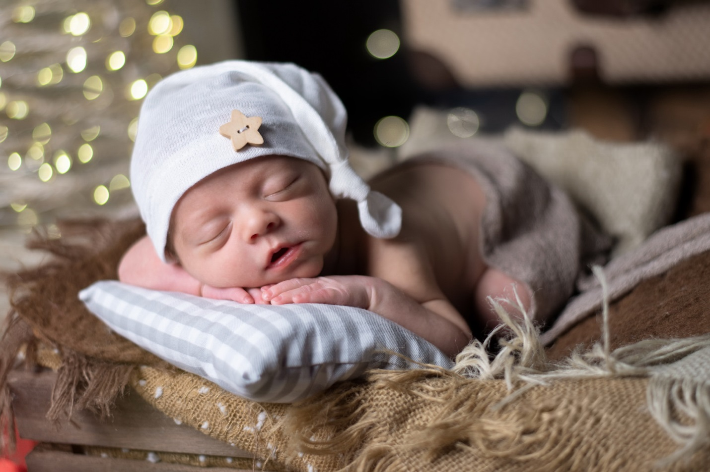

В 2021 году отделом загса Мостовского райисполкома и сельскими исполнительными комитетами района зарегистрировано 178 новорожденных. Из них в городе родилось 124, на селе – 54 малыша. Мальчиков появилось на свет на 34 больше, чем девочек (106 и 72). Зарегистрирована 1 двойня.
Большинство семей пополнилось вторым ребёнком (65), первым и третьим (47 и 46 соответственно). 16 малышей стали четвёртыми у своих родителей, трое – пятыми, один ребёнок родился шестым. Что касается возраста родителей, то самым молодым маме и папе исполнилось 17 и 19 лет соответственно. Самой старшей мамой стала 45-летняя женщина, а самому старшему отцу исполнилось 48 лет.
Средний возраст матерей за 2021 год составил 28 лет, отцов – 32 года.
Самое популярное женское имя в 2021 году - Полина. Этим красивым именем назвали 6 девочек. Популярны были также Александра и Арина. Что касается мужских имён, то в прошлом году лидировали Арсений, Даниил, Егор и Максим. В топ самых востребованных вошли также Михаил и Роман.
Не все родители останавливались на привычных именах. Были и те, кто назвали ребёнка уникальным, редким именем. У девочек это Аделина, Авелина, Евангелина, Есения, Зарина, Ирма, Каталея, Луиза, Майя, Мия, Оливия, Савелия. Ряды мостовских мальчиков пополнили малыши по имени Аким, Амир, Винцент,

